Kommunala akut- och buffertförråd

L´espace andningsbehållare (spacer), Nordic Infucare AB

Reservrutin under covid-19 perioden för rengörning av L´espace andningsbehållare när det finns behov av att andningsbehållaren återanvänds till en annan person.

- Torka av utsidan av andningsbehållare och mask med ytdesinfektionsmedel innan den lämnar rummet.

- Ta ut andningsbehållaren till köket. Ta bort masken från andningsbehållaren och ta bort botten från andningsbehållaren (ta inte bort munstycket).

- Lägg de 3 delarna (mask, behållare och botten till behållaren) i en skål/balja med ljummet vatten och milt diskmedel. Låt alla delarna ligga i blöt i 15 minuter, rör försiktigt runt delarna i vattnet.

- Skölj därefter delarna ordentligt i rent vatten, så att inga diskmedelsrester finns kvar.

- Koka därefter de 3 delarna (mask, behållare och botten till behållaren) i vatten under lock under 1 minut.

- Skaka av vattnet från delarna och låt de lufttorka. Torka inte med trasor/papper etc. Försäkra dig om att delarna är helt torra innan de används igen.

- Förvara mask och andningsbehållare på en ren plats, t ex i en låda med lock eller i skåp fritt från damm.

Information hämtad från Infucare Nordic AB och
Smittskydd och Vårdhygien, Region Örebro län
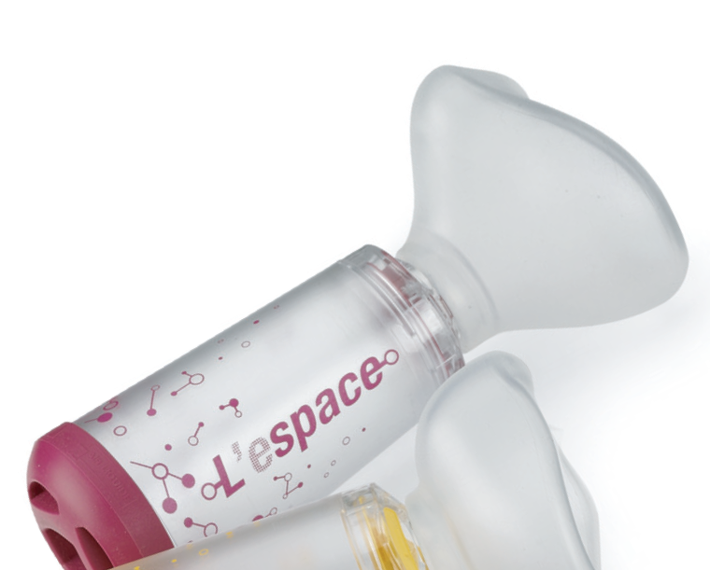
Botten till behållare
Behållare
Mask

